Отчёт по лабораторной работе №1
Computer Skills for Scientific Writing
Усман Траоре
Содержание

1 Цель работы
Изучить базовую структуру документа LaTeX, освоить процесс компиляции с использованием pdflatex, разобраться с устройством преамбулы, окружений и специальных символов, а также протестировать работу минимального документа и команд для вывода специальных символов.

2 Ход выполнения

2.1 Установка TeX Live через Chocolatey
Работа началась с установки дистрибутива TeX Live 2025 через Chocolatey. На первом этапе была проверена доступность установленного менеджера пакетов, после чего выполнена команда установки. В процессе были загружены и распакованы десятки пакетов, формирующих основу дистрибутива.
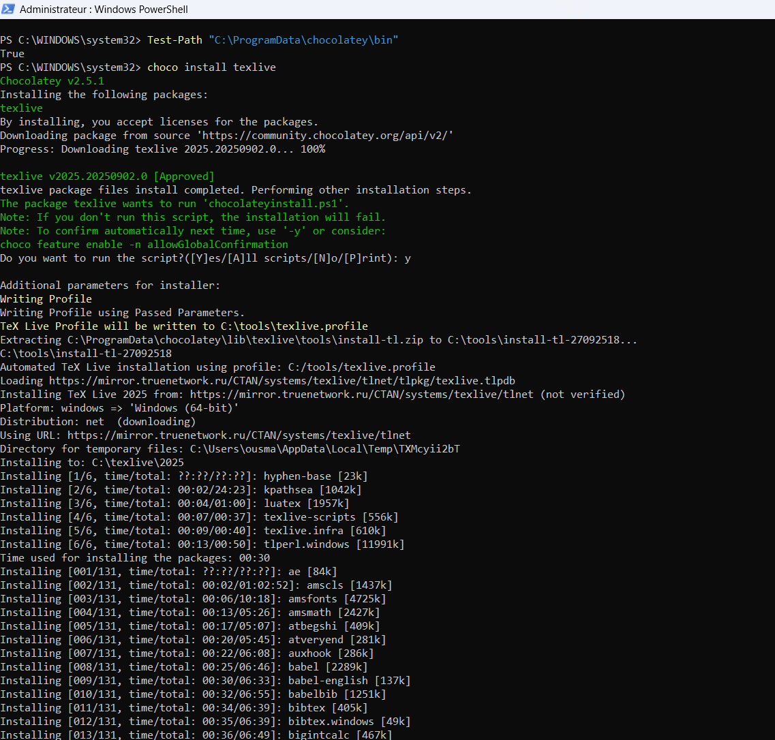
Рис. 1: Процесс установки TeX Live
По завершении установки система уведомила о необходимости обновить переменные окружения. Команда refreshenv в PowerShell не выполнилась, что является нормальным явлением — переменные обновляются после открытия нового окна терминала.
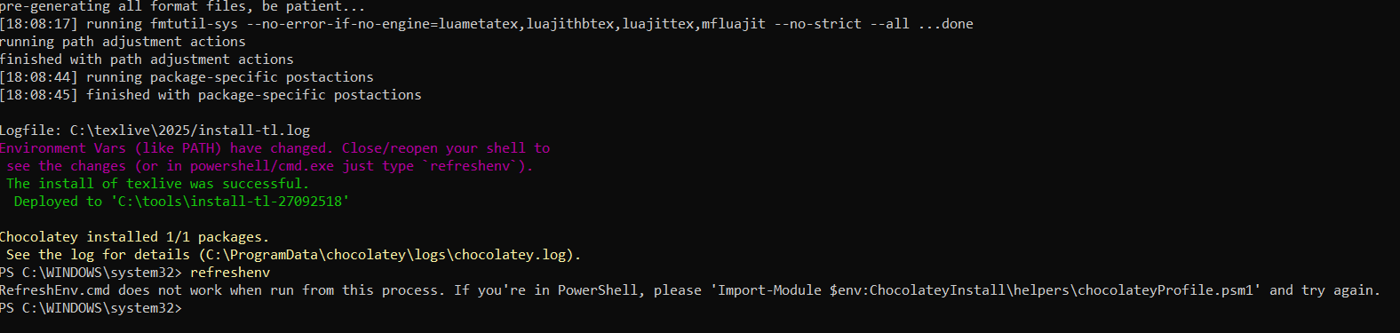
Рис. 2: Завершение установки и сообщение об обновлении окружения

2.2 Проверка работоспособности LaTeX
После установки была выполнена серия тестов по компиляции учебных файлов из каталога C:\LaTeX-Projet.
На скриншоте виден вывод компиляции одного из тестовых документов, включающий генерацию шрифтов и вспомогательных файлов.
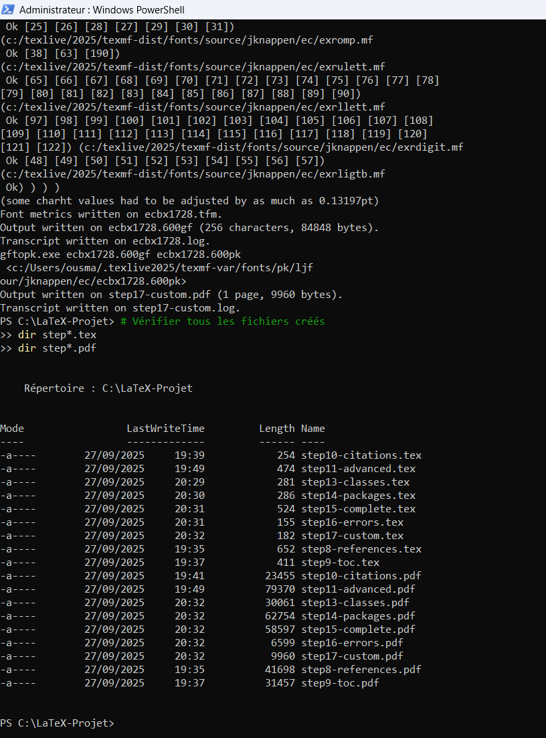
Рис. 3: Компиляция тестовых документов LaTeX
Затем был просмотрен список созданных файлов — рядом с каждым .tex появился соответствующий .pdf, что подтверждает корректность работы TeX Live.

2.3 Создание первого документа LaTeX
Создан минимальный документ first.tex со следующим содержанием:
\documentclass{article}
\usepackage[T1]{fontenc}
\begin{document}
Hey world!
This is a first document.
\end{document}
После запуска pdflatex first.tex был получен корректный PDF:
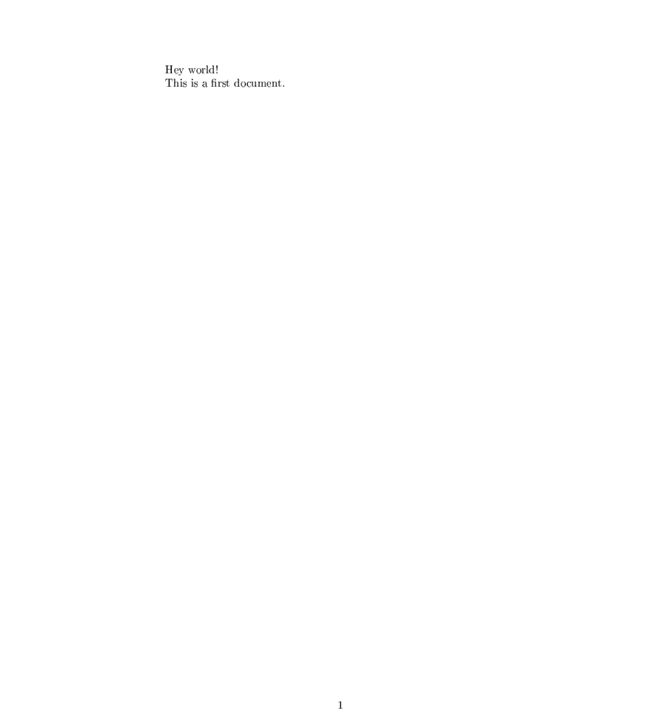
Рис. 4: Результат компиляции первого документа
Документ содержит две строки текста и автоматически сформированный номер страницы.

2.4 Тестирование специальных символов
Далее был создан документ для проверки вывода специальных символов, таких как {, }, %, $, #, \, _, ^, ~. Результат компиляции представлен ниже:
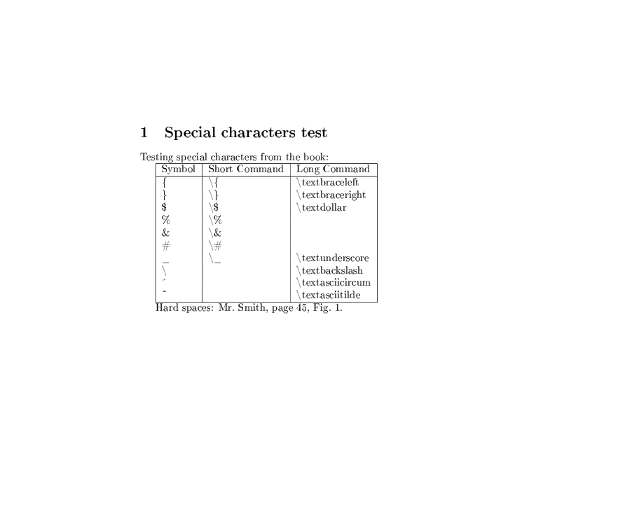
Рис. 5: Документ с таблицей специальных символов
PDF корректно отобразил таблицу коротких и длинных команд, а также пример использования жёсткого пробела (~).

3 Вывод
В ходе работы:
- установлена и успешно протестирована система TeX Live 2025;
- выполнена компиляция тестовых файлов, подтверждающая корректную работу LaTeX;
- создан и собран первый минимальный LaTeX-документ;
- исследована структура документа и механизм работы со специальными символами;
- освоены базовые операции LaTeX: компиляция, анализ логов, структура документа.
Все этапы работы выполнены успешно, система LaTeX функционирует корректно.

